**Y SESİ OKUMA TABLOSU**

**ÖĞRENİLEN SESLER 2 HARFLİ HECE VE KELİMELER**

|  |  |  |  |
| --- | --- | --- | --- |
| **e** | **E** | **o** | **O** |
| **l** | **L** | **m** | **M** |
| **a** | **A** | **u** | **U** |
| **k** | **K** | **t** | **T** |
| **i** | **İ** | **ü** | **Ü** |
| **n** | **N** | **y** | **Y** |

|  |  |  |  |  |  |  |  |
| --- | --- | --- | --- | --- | --- | --- | --- |
| **il** | **ol** | **ul** | **ül** | **ik** | **ok** | **ük** | **en** |
| **li** | **lo** | **lu** | **lü** | **ki** | **ko** | **kü** | **ne** |
| **in** | **ün** | **im** | **om** | **um** | **et** | **it** | **ot** |
| **ni** | **nü** | **mi** | **mo** | **mu** | **te** | **ti** | **to** |
| **ut** | **üt** | **ey** | **ay** | **iy** | **oy** | **uy** | **üy** |
| **tu** | **tü** | **ye** | **ya** | **yi** | **yo** | **yu** | **yü** |

**3 HARFLİ HECE VE KELİMELER**

|  |  |  |  |  |  |  |  |  |  |
| --- | --- | --- | --- | --- | --- | --- | --- | --- | --- |
| **yay** | **yal** | **kay** | **yan** | **yam** | **may** | **tay** | **yat** | **yük** | **yün** |
| **tüy** | **yol** | **toy** | **koy** | **yok** | **yel** | **yem** | **yen** | **yet** | **yut** |
| **yak** | **yek** | **iyi** | **Oya** | **üye** | **oyu** | **eye** | **aya** | **iye** | **uyu** |

**4 HARFLİ KELİMELER**

|  |  |  |  |  |  |  |  |  |
| --- | --- | --- | --- | --- | --- | --- | --- | --- |
| **yama** | **oyun** | **ayak** | **yaka** | **kuyu** | **koyu** | **oyuk** | **kaya** | **maya** |
| **uyku** | **onay** | **olay** | **alay** | **yeni** | **ayna** | **uyan** | **yaya** | **Ayla** |
| **ülke** | **ülkü** | **Ümit** | **Ünal** | **menü** | **mülk** | **kült** | **ünlü** | **küme** |

**5,6,7,8 HARFLİ KELİMELER**

|  |  |  |  |  |  |  |
| --- | --- | --- | --- | --- | --- | --- |
| **yanak** | **kayak** | **koyun** | **yatak** | **yemin** | **yalan** | **Aylin** |
| **bayat** | **yemek** | **kolye** | **yelek** | **Leyla** | **Yaman** | **yatay** |
| **yakut** | **kolay** | **künye** | **mumya** | **niyet** | **yamuk** | **yumak** |
| **oyala** | **Eylül** | **yünlü** | **Eymen** | **leylak** | **yeleli** | **naylon** |
| **maymun** | **kaymak** | **yelken** | **kaynak** | **üyelik** | **iyilik** | **leylek** |
| **kaykay** | **kamyon** | **emniyet** | **yelkenli** | **kamelya** | **yetkili** | **yetenek** |
| **yeminli** | **yenilik** | **muayene** | **yatalak** | **nakliye** | **nakliyat** | **milliyet** |

* **Sayın velim; yukarıdaki tabloyu bol bol okutunuz. Karışık olarak sorunuz.**

**OKU-YAZ**

* **Aşağıdaki metinleri okutunuz. Siz söyleyin kelimeleri çocuğunuz deftere yazsın.**

**\***

Uyu.

Eymen uyu

* Eymen yat, uyu.

* Eymen yatakta yat, uyu.

Eymen yatakta yat, erken uyu.

Eymen yatakta yat, uyu.

Eymen yat, uyu.

Eymen uyu.

Uyu.

.

Ye.

Aylin ye.

* Aylin kek ye

* Aylin limonlu kek ye.

Aylin iki limonlu kek ye.

Aylin limonlu kek ye.

Aylin kek ye.

Aylin ye.

Ye.

**Oyna.**

**Ayten oyna.**

**\* Ayten oyun oyna.**

**\* Ayten, Eylül oyun oyna.**

**Ayten Eylül ile oyun oyna.**

**Ayten, Eylül oyun oyna.**

**Ayten oyun oyna.**

**Ayten oyna**

**Oyna.**

Al.

Oya al.

* Oya kolye al.

* Oya Ayla’ya kolye al.

Oya Ayla’ya iki kolye al.

Oya Ayla’ya kolye al.

Oya kolye al.

Oya al.

Al.

1.SINIF MATEMATİK AZLIK ÇOKLUK KAVRAMI

Aşağıda verilen gruplardan sayısı 10’dan fazla olanların altındaki kutuyu boyayın.



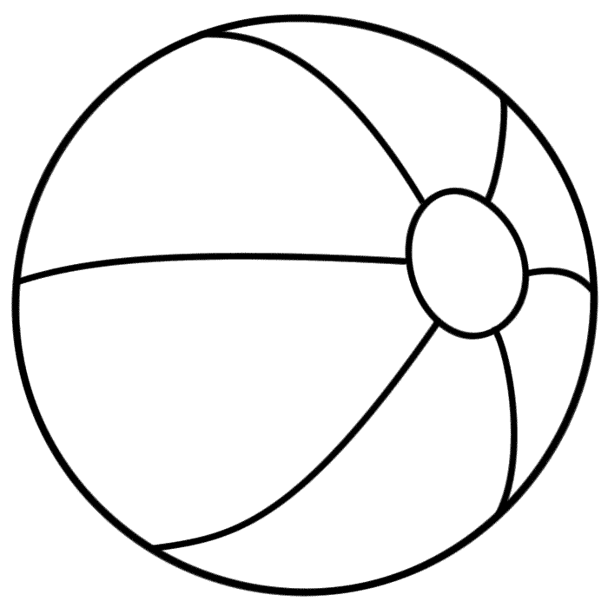

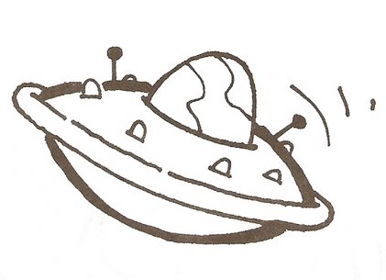



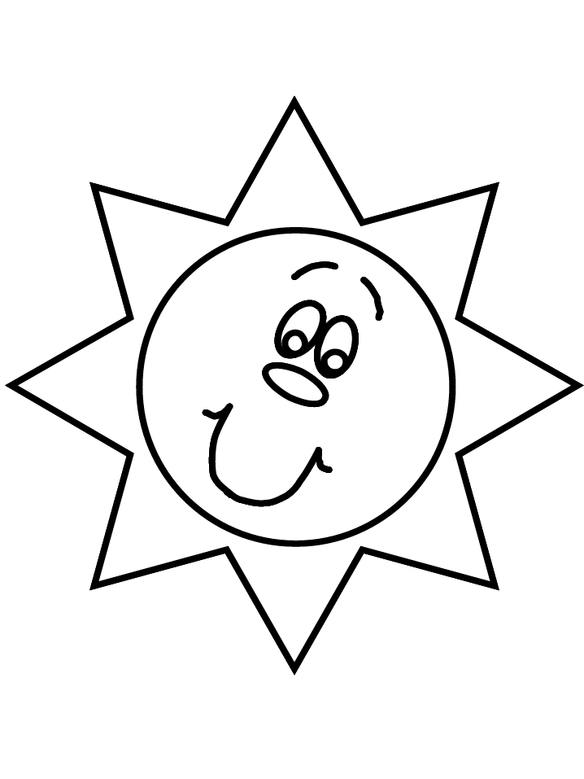





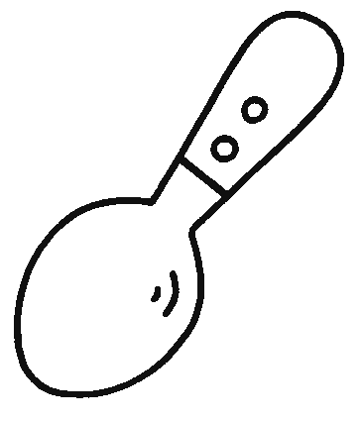





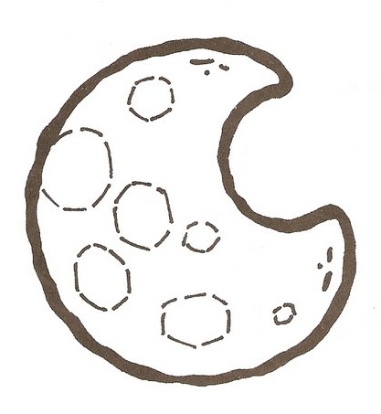

Aşağıda verilen gruplardan sayısı 10’dan az olanların altındaki kutuyu boyayın.























